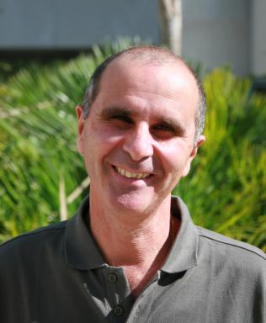 patrick gatt

Identifiants chercheurs

- IdHAL :
patrick-gatt
- ORCID :
0000-0003-2528-1059
- IdRef :
253119537

Présentation

Patrick Gatt

Publications

Article dans une revue (2)

Appoint électrique et prévision météo
Briac Piriou,Arnaud Pascal,François-Pascal Neirac,Patrick Gatt
CVC - La Revue des Climaticiens, 2013, Juillet-octobre (880), pp.7-9
Article dans une revue
hal-00878410v1
Les essais de performances thermiques des capteurs solaires
Jean-Jacques Bézian,Christian Baudin,Patrick Gatt
CVC (Chauffage, Ventilation, Conditionnement d'Air), 2001, 6, p.50
Article dans une revue
hal-00536909v1

Communication dans un congrès (1)

PV/fuel cell hybrid systems performance analysis and possible improvments
Séverine Busquet,Patrick Leroux,Michel Albuisson,Patrick Gatt,Lionel Ménardet al.
19th European photovoltaicSolar Energy conference, Jun 2004, Paris, France. pp.2426-2429
Communication dans un congrès
hal-00529131v1

Brevet (1)

Installation de production énergétique comprenant un dispositif de prédiction météorologique, notamment une installation de chauffe-eau solaire comprenant un tel dispositif
Patrick Gatt,François-Pascal Neirac
France, N° de brevet: FR3008484. 2015
Brevet
hal-01451058v1

Rapport (1)

Contrôleurs Régulateurs Embarqués pour des Systèmes Utilisant l'énergie Solaire
Patrick Gatt,Georges Kariniotakis,François-Pascal Neirac
[Rapport de recherche] MINES ParisTech; Armines. 2016, pp.101
Rapport (rapport de recherche)
hal-01451036v1

